ТЗ на обработку по отрицательным остаткам

Типовая бухгалтерия 3.0.52.42.

Необходимо создать обработку, которая будет формировать документ закупки за период по отрицательным остаткам на конец периода.
В обработку необходимо добавить:
  - поле «Организация»
  - поле «Период»
  - поле «Сумма». В это поле пользователь должен ввести сумму, на которую будет сформирован документ поступления (сумма служит ориентиром).
  - поле «Дата формируемого документа» – тип значения дата (день, месяц, год) – дата формирования документа поступлений (автоматом ставить текущую дату при открытии обработки)
  - поле «Тип цены» с типом «СправочникСсылкаТипыЦенНоменклатуры»
    - в данном поле пользователь должен выбрать из списка цену, по которой должны формироваться перепродажи.
  - поле «Контрагент» с типом «СправочникСсылкаКонтрагенты»
  - поле «Процент наценки» - тип значения число
    - в данное поле пользователь должен ввести число – процент, на величину которого произойдет увеличение значения цены из «Типа цены» (то есть цены товаров в сформированном документе будут выше цен из поля «Тип цены» на процент из этого поля)
  - кнопка «Сформировать» - по кнопке формируется один документ закупки за период по отрицательным остаткам на конец периода на сумму, не больше суммы, заданной в параметрах. 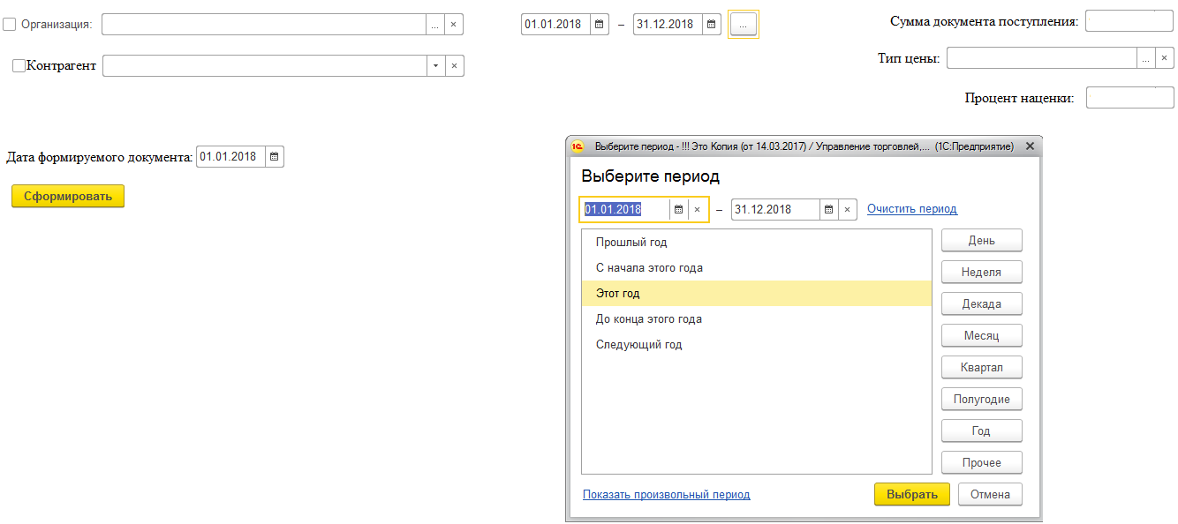

  - Если хотя бы одно поле не заполнено, выдавать соответствующее сообщение (такое-то поле не заполнено).
  - Если за указанный пользователем период суммы отрицательных остатков меньше, введенной суммы пользователем, то формировать документ по всем имеющимся остаткам.
  - Если за указанный пользователем период суммы отрицательных остатков отсутствуют, выдавать сообщение: «Отрицательные остатки за указанный период отсутствуют!» и ничего не формировать.
  - Отрицательные остатки получать на конец указанного периода по данным тех же счетов или регистров, по которым строится отчет «Склад / Отчеты по складу / Остатки товаров».
  - Механизм создания документа поступления следующий:
    - в поле «Контрагент» проставляется контрагент выбранный пользователем в обработке в поле «Контрагент»
    - поле «Организация» проставляется организация выбранная пользователем в обработке в поле «Организация»
    - Поле «Склад» - проставляется основной склад
    - Поле «Договор» заполняется, договором между выбранной организацией и выбранным контрагентом
      - если договора между выбранной организацией и выбранным контрагентом нет, то проставляется «Без договора» (создать договор с таким названием, а перед созданием поискать его по этому названию).
    - Номер – автоматически тот, который присвоет программа
    - Дата из поля обработки «Дата формируемого документа».
    - В табличную часть «Товары» подставляется вся номенклатура, имеющаяся в отрицательных остатках в регистре «Товары на складах»
    - Цена номенклатуры формируется исходя из назначенной пользователем наценки «Процент наценки» на выбранный пользователем «Тип цен» в обработке. Т.е. получаем цены из регистра цен на дату формируемого документа по указанному в обработке виду цены и увеличиваем на процент наценки (Цена в документ = Цена из регистра * (1+ процент наценки / 100):
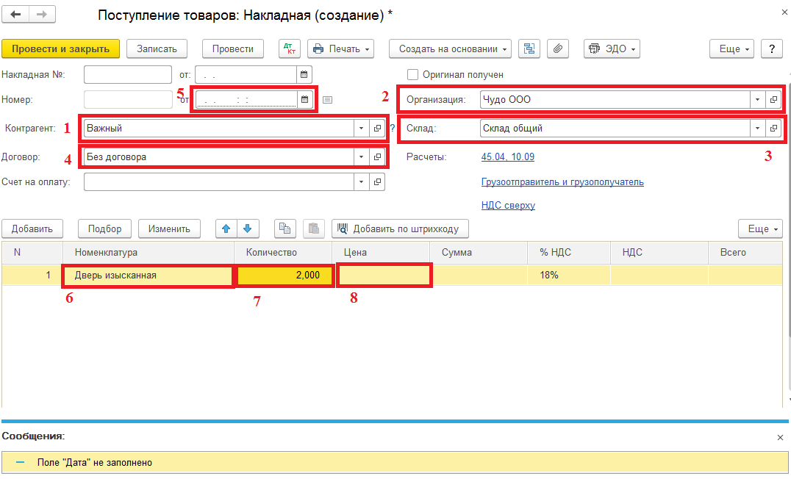

    - Товары подбирать следующим образом:
      - Выбираем все отрицательные остатки на дату формируемого документа (конец дня).
      - Желательно не сортировать их по названию или количеству, а расположить в рандомном порядке.
      - Далее по очереди обрабатываем товар в остатках:
        - Берем первый товар и его количество (всё отрицательное количество).
        - Подставляем в документ, получаем цену и сумму.
        - Считаем итог по документу.
          - Если итоговая сумма по документу получилась больше или равна суммы в обработке, заданной в поле «Сумма», то стоп.
          - Если товар последний (т.е. все отрицательные остатки обработаны), то тоже стоп.
          - Если итоговая сумма по документу меньше – идем дальше – получаем следующий товар со всем остатком и переходим на шаг 3-b.

